Handout 4

Biber tagger

O Biber Tagger é o etiquetador ‘de facto’ para Análise Multdimensional. Ele funciona apenas com textos em inglês. Anota características gramaticais e lexicais, mas não faz lematização. Foi criado em meados dos anos 1980 por Douglas Biber. A versão mostrada abaixo é de meados dos anos 2000. O etiquetador roda em Windows apenas. Seu acesso é muito restrito. Ele não é disponibilizado pelo autor.

- Abra o programa

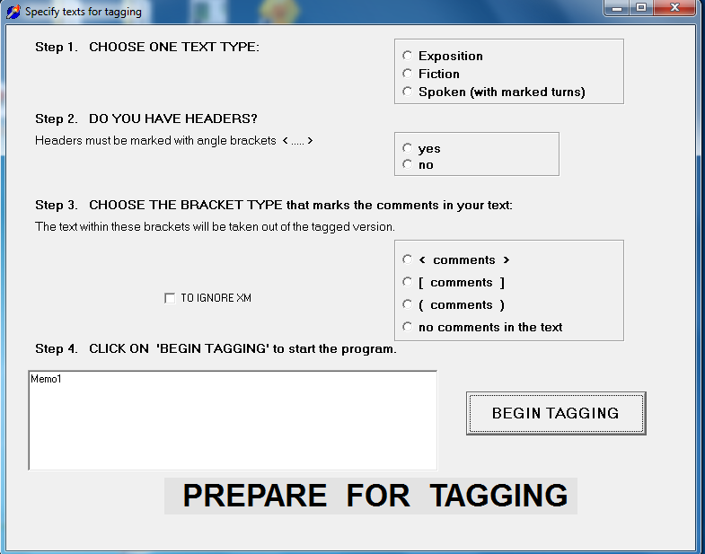

2. Selecione as opções desejadas. O default aparece selecionado abaixo.

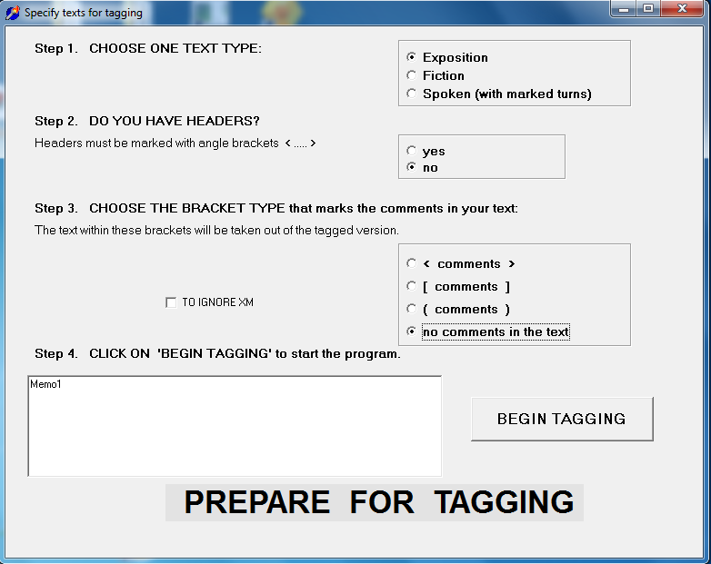

3. Clique em Begin Tagging para escolher os textos para etiquetar. Os textos devem estar no formato ASCII (txt). Word, PDF, html, etc. não funcionam. Os arquivos txt não devem ter linhas muito compridas, nem caracteres estranhos (i.e. que não sejam os caracteres constantes no teclado norte-americano).

4. Depois de escolher os textos, clique em OK para começar a etiquetagem

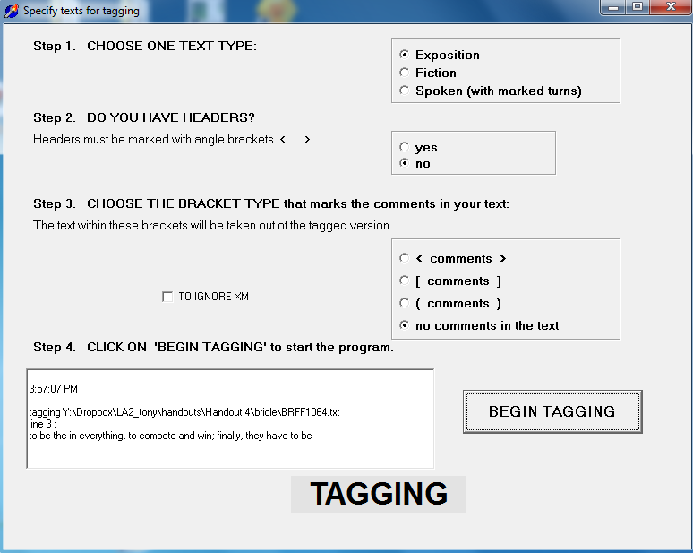

5. O programa cria uma pasta chamada taggedfiles dentro da pasta onde estão os textos para etiquetar. Nessa pasta são colocados os arquivos etiquetados.

6. Quando o programa terminar a etiquetagem, aparece uma mensagem dizendo ‘Finished Tagging’

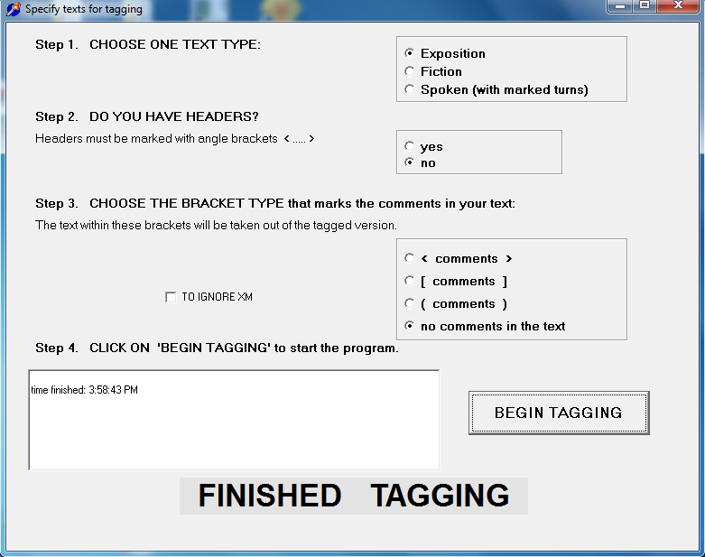

Abaixo segue exemplo de um texto etiquetado pelo Biber Tagger. Vide o arquivo biber_tagger_codes.pdf para o tagset (relação das etiquetas) do etiquetador. O arquivo etiquetado é apresentado itemizado (tokenized), isto é, cada palavra em uma linha, como na maioria dos etiquetadores.

Formato da etiqueta:
palavra ^xxx++++=palavra,
Onde:
 | Texto itemizado. A pontuação é deslocada para uma linha abaixo.
 | Espaço em branco que separa a palavra etiquetada da etiqueta
^ | Início da etiqueta
xxx | Etiqueta principal
+ | Separador dos campos das etiquetas. Cada campo pode ter etiquetas secundárias (até 4)
= | Fim da etiqueta
palavra, | Sequência de caracteres conforme existe no texto fonto

Texto original

ICLE-BR-FF-0062.1>
Some people defend that there is no longer place for dreaming and
imagination in our modern world dominated by science, technology and
industrialization. The first step in order to agree or disagree with
this affirmative is to ask who are these people that defend this point of
(...)

Texto etiquetado | Etiqueta | Significado da etiqueta | Comentário
<ICLE-BR-FF-0062.1> | Sem etiqueta
Some ^dti++++=Some | dti++++ | singular or plural determiner (any, enough, some)
people ^nns++++=people | nns++++ | plural noun + nominalization
defend ^vb++++=defend | vb++++ | base form of verb, excluding verbs in infinitive clauses  (uninflected present tense, imperative)
that ^dt+dem+++=that | dt+dem++ | determiner + demonstrative | Erro! ‘that’ é conjunção subordinada. Deveria ser tht+vcmp+++  that as dependent clause head + verb complement
there ^ex+pex+++=there | ex+pex+++ | existential there
is ^vbz+bez+vrb++=is | vbz+bez+vrb++ | 3rd person singular verb + is + auxiliary verb
no ^at++++=no | at++++ | singular indefinite article
longer ^rbr++++=longer | rbr++++ | comparative adverb
place ^nn++++=place | nn++++ | singular common noun
for ^in++++=for | in++++ | preposition
dreaming ^xvbg+++xvbg+=dreaming | xvbg+++xvbg+ | -ing form | Não está no tagset
...
science ^nn+nom+++=science, | nn+nom+++ | singular noun, nominalization | Nominalização?
, ^zz++++=EXTRAWORD | zz++++ | letter of the alphabet | Pontuação

EXTRAWORD aparece como indicativo de um token itemizado que já aparece na linha anterior.

Índice de acerto

Se considerarmos o erro de ‘that’ 1 erro em 12 tokens 92% de acerto
Se considerarmos também o erro de science 2 erros em 12 tokens 83% de acerto

